Foreign Languages and Cultural Awareness BMIH5003

Hotel Breakfast Board

Student name: Viktoria Benko

Student number: 2130343

Lecture name: Rodrigo Aguilera

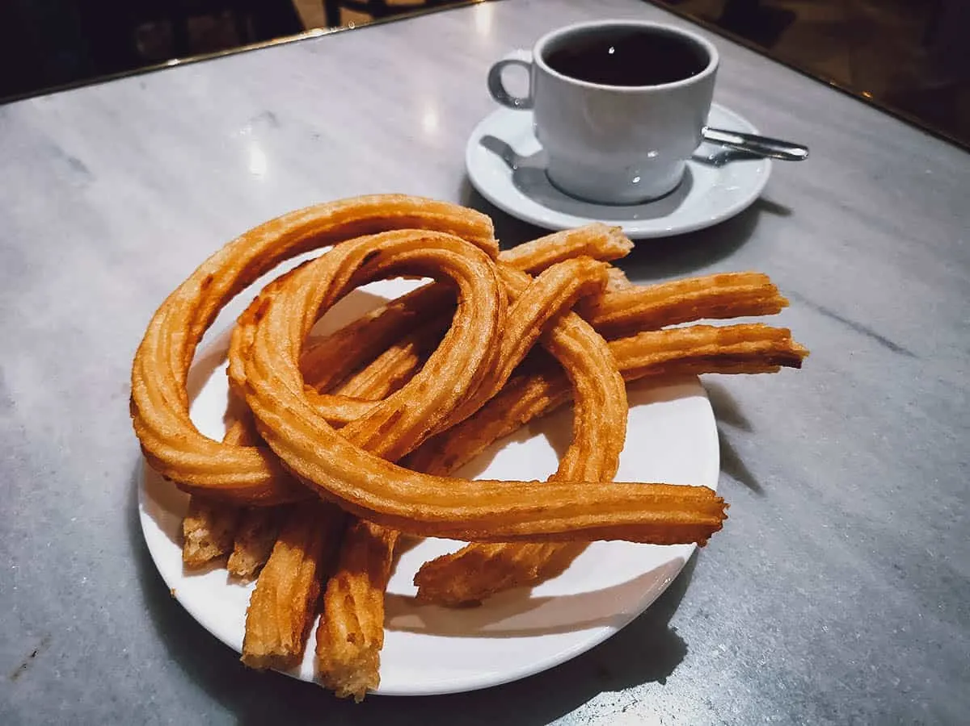
D e s a y u n o s B r e a k f a s t
Bienvenida en el restaurante la vista. Desayuno disponible para el huésped del hotel.
Welcome in the La Vista restaurant. Breakfast available the hotel guest.

Lunes a Viernes 8am-10am, Fin de Semana 8am-11am.
Monday to Friday 8am-10am, Weekend 8am-11am.

El desayuno es buffet frío y caliente, incluye opciones vegetarianas y veganas, también puede pedir el desayuno a su habitación.
The breakfast is cold and hot buffet, including vegetarian and vegan options, also you can order breakfast to your room.

Esta semana nuestras recomendaciones extra de desayuno de nuestros famosos chefs.This week our extra breakfast recommendations from our famous chefs.
Desayuno clásico
Café con tostadas o bollería.
Coffee with toast or croissant €2.20

Desayuno Español
Tostadas o bollería con mantequilla y mermelada café con leche y zumo de naranja.
Toast or croissant with butter and jam ,coffee with milk and orange juice. €3.10
Desayuno con Sándwich
Zumo de naranja con bocadillo tostado servido con carne asada y queso.
Orange juice with toasted sandwich served with roast meat and cheese. €4.30

Desayuno Dulce
Churros con chocolate con café con leche y bol de fruta.
Churros con chocolate with coffee with milk and fresh fruit bowl. €5.50

Desayuno Mexicano
Desayuno clásico mexicano los huevos rancheros, con jugo de naranja.
(huevos fritos servidos en tortillas de maíz ligeramente fritas y cubiertas con salsa cocida)
Classic Mexican breakfast the Ranch eggs, with orange juice.
( fried eggs served on a lightly fried corn tortillas and smothered in cooked salsa)
€7.50

Alergias e intolerancias alimentarias, hable con el miembro del personal sobre sus requisitos.
Allergies and food intolerances, please speak to the member of staff about your requirements.

